Pindakaaspannenkoek spiesjes
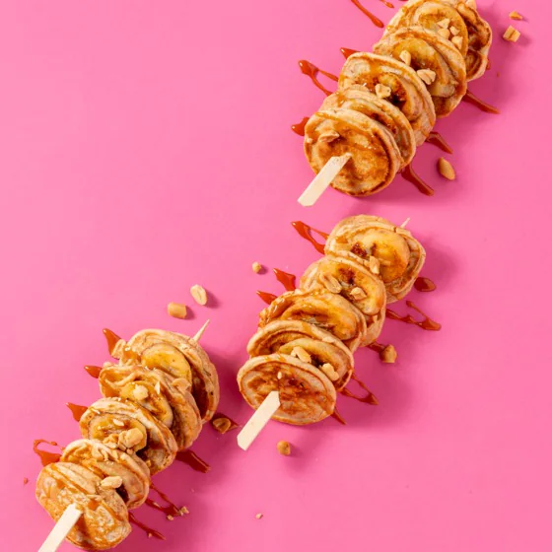
Ingrediënten: 4 personen
100 g pindakaas (350 g) 200 g Zelfrijzend bakmeel
1 ei 250 ml halvolle melk
40 g Roomboter 2 Bananen
4 el Jumbo karamel dessertsaus 4 el ongezouten pinda’s

Bereiding:
- Mix de pindakaas, het bakmeel, ei, de melk en het zout tot een egaal beslag dat dik en vloeibaar is. Laat het beslag 10 min. rusten.
- Verhit een deel van de boter in een koekenpan en schep 10 kleine hoopjes beslag in de pan. Keer ze als de onderkant mooi gaar is en de bovenkant droog. Maak op deze manier het beslag op en houd de pannenkoekjes onder aluminiumfolie warm.
- Snijd de bananen in plakjes en bak ze in de overgebleven boter.
- Maak spiesjes door om en om 5 kleine pannenkoekjes en 4 plakjes banaan te rijgen.
- Verdeel er de karamelsaus over.
- Hak de pinda’s en strooi ze over de spiesjes.

